Краткая инструкция для студентов по дистанционному обучению
Образовательный процесс в НИУ «БелГУ» с применением дистанционных образовательных технологий будет реализован преимущественно в асинхронном формате.
Каждый преподаватель по каждой дисциплине в соответствующем онлайн-курсе системы электронного обучения «Пегас» (СЭО «Пегас») разместит график изучения дисциплины (ГИД), где четко изложит, какие материалы дисциплины необходимо освоить и в какие сроки. Выглядеть он будет следующим образом:
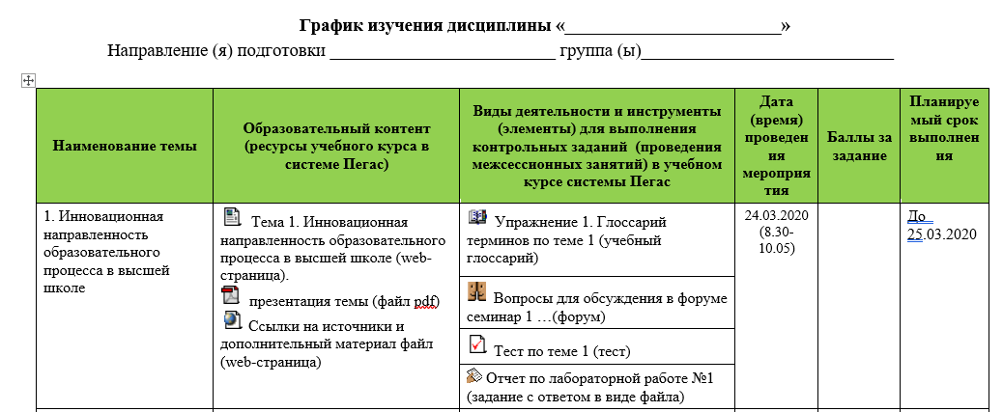
Вам нужно зайти в онлайн-курс через электронное расписание занятий
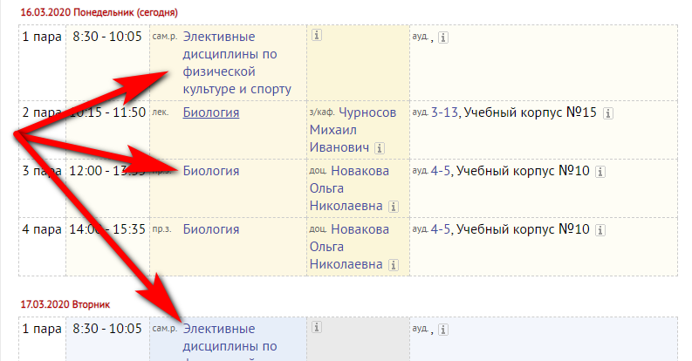
или найти нужный курс в СЭО «Пегас» в разделе «Мои курсы».
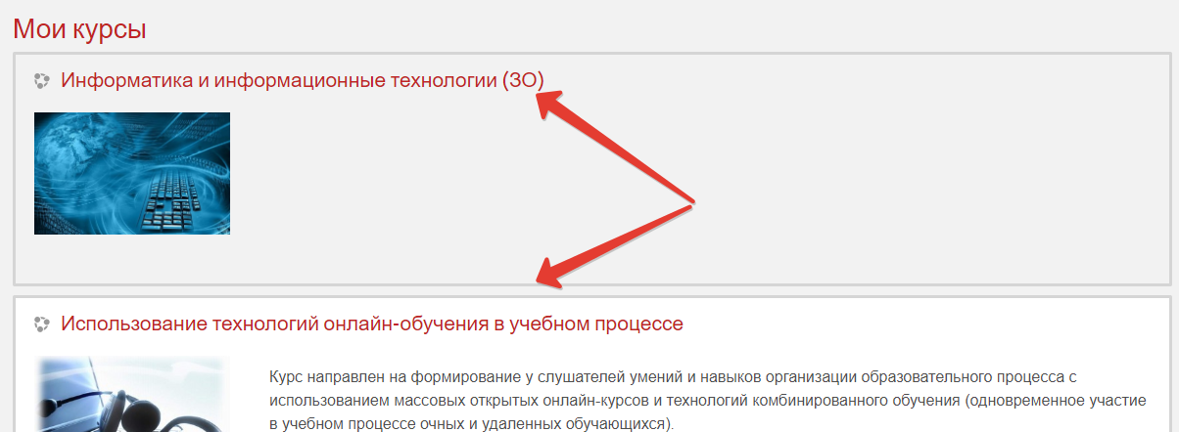
Асинхронный режим дистанционного обучения предполагает, что студенту необязательно изучать онлайн-курс по расписанию, а можно это сделать в любое удобное время, но желательно не затягивать осваивание запланированного преподавателями материала, а сделать все в тот же день, так как по всем заданиям будут жёсткие «дедлайны».
В онлайн-курсе, в соответствии с ГИД и указаниями преподавателей,
Вы сможете изучать новый теоретический материал, отвечать на вопросы,
проходить тесты, выполнять творческие задания и присылать ответы на
них. Как использовать ресурсы и элементы онлайн-курса Вы можете
понять эмпирическим путем или прочитать инструкцию https://pegas.bsu.edu.ru/mod/book/view.php?id=517190&chapterid=1071.
Если у Вас возникнут вопросы, Вы сможете их задать преподавателю разными способами.
В блоке обмен сообщениями в СЭО «Пегас».
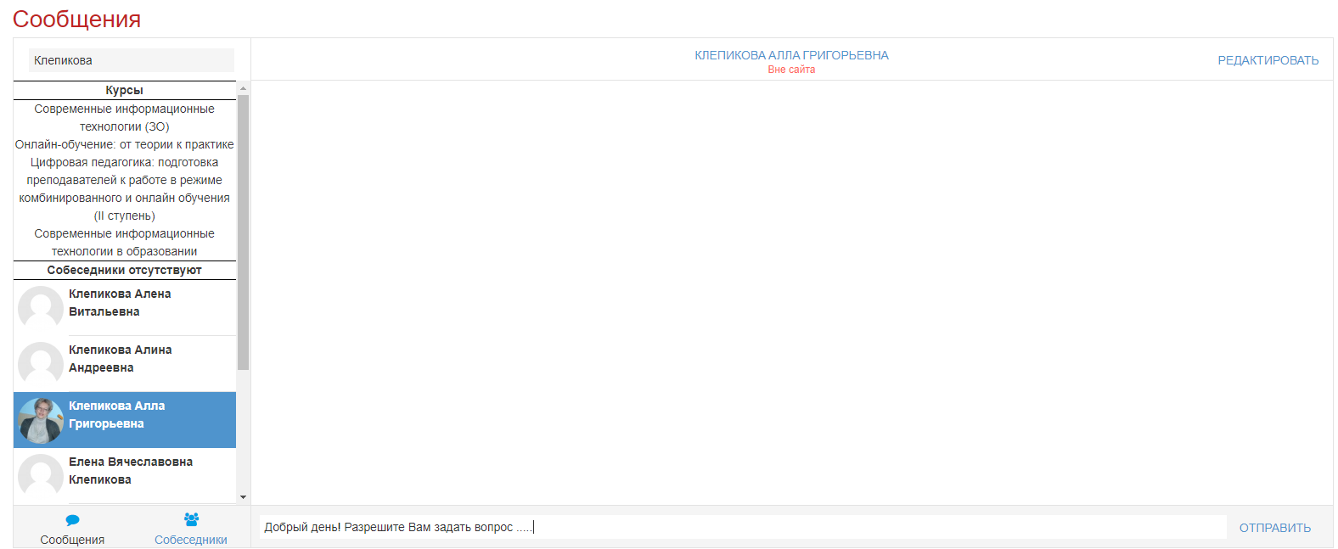
Развернуть дискуссию в элементе «Форум» в онлайн-курсе.
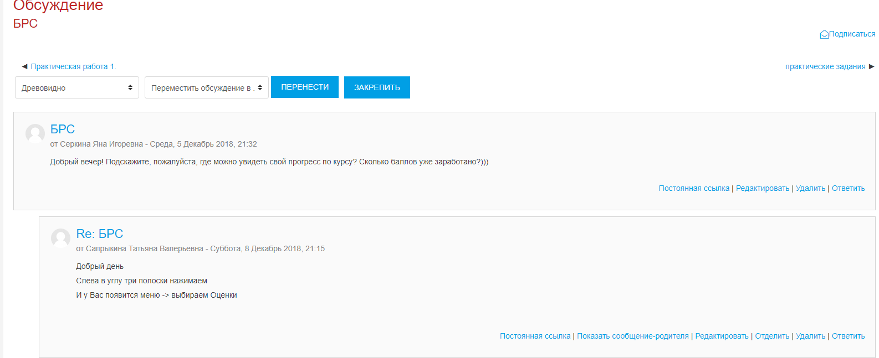
Или написать письмо преподавателю по электронной почте.
Если преподаватель запланирует проведение занятий в синхронном режиме с помощью элемента для проведения видеоконференций (BigBlueButton), Вам нужно в соответствии с расписанием открыть страницу онлайн-занятий (ищите элемент курса с вот таким значком ) и подключиться к сеансу видеоконференции.
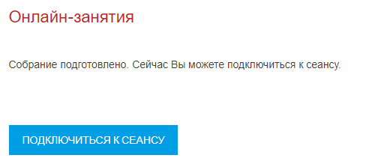
В видеоконференции преподаватель может демонстрировать презентации, объяснять новый материал, проводить видео-семинары. Вы сможете задавать вопросы в чате, если у Вас есть микрофон, то и в «голосовом» режиме. Ну а если у Вас и Ваших одногруппников есть веб-камеры, то преподаватель сможет не только Вас слышать, но и видеть. Кстати, новый элемент для проведения занятий в режиме видеоконференций позволяет подключиться и с мобильных устройств.
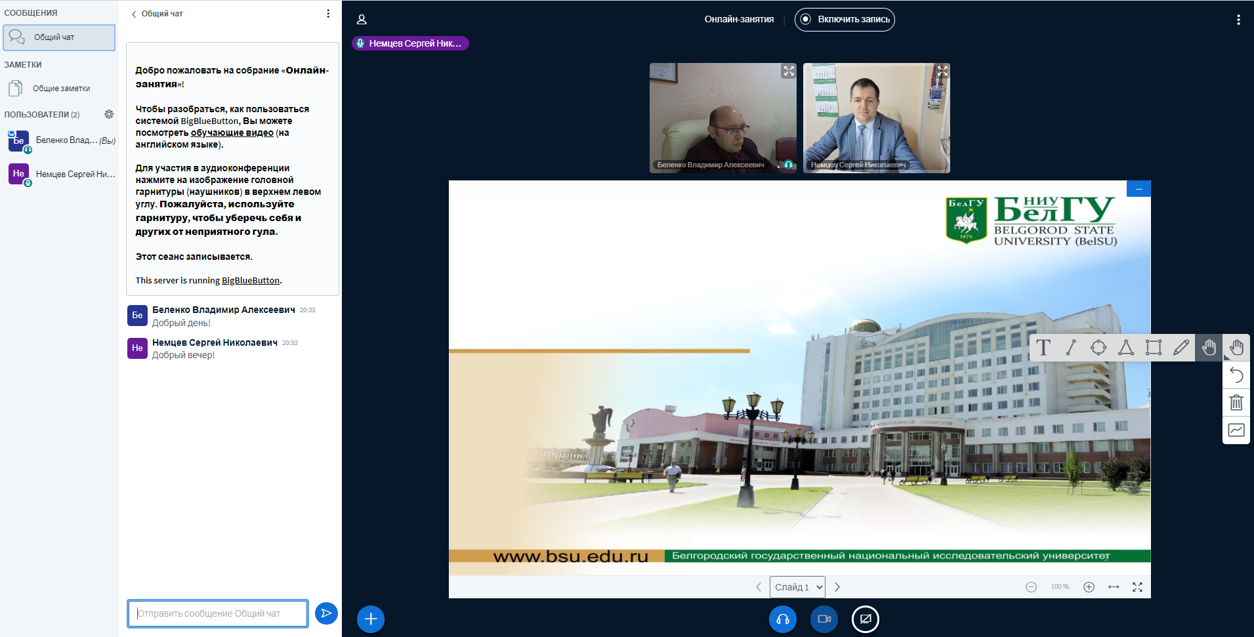
Для использования данного элемента на компьютере или смартфоне нужно иметь актуальные версии браузеров. Подробную инструкцию по элементу для синхронного участия в занятиях можно найти тут https://pegas.bsu.edu.ru/pluginfile.php/638400/mod_book/chapter/1071/%2B%D0%98%D0%BD%D1%81%D1%82%D1%80_BBB_%D1%81%D1%82%D1%83%D0%B4.pdf.
Ну и самое главное! Нужно понимать, что дистанционное обучение предполагает, высокую степень ответственности обучающегося. Все задания, запланированные преподавателем, нужно выполнять вовремя и не оставлять на потом. Если у Вас при изучении онлайн-курса возникают вопросы, сразу задавайте их преподавателю. После обучения наступит время зачетов и экзаменов.
Опыт дистанционного обучения возможно и трудный, и необычный для Вас.
Но поверьте, в нашем цифровом мире это полезный навык и он Вам обязательно пригодиться в будущем!
Всем удачи и успехов в обучении!!!

